1. Tổng Hợp Các Cách Sinh ID Trong Hệ Phân Tán
1. Vấn đề
Thực thể (entity) trong cơ sở dữ liệu cần có tối thiểu 2 thuộc tính đó là ID và status. Trong ID là một giá trị duy nhất dùng để xác định một đối tượng cụ thể trong một hệ thống hoặc một bản ghi trong cơ sở dữ liệu. ID là trường thông tin rất quan trọng vì nó đảm bảo tính nhất quán (không trùng lặp) trong quản lý thông tin.
ID có thể là một chuỗi các ký tự (550e8400-e29b-41d4-a716-446655440000) hoặc một dãy số tăng dần (1, 2, 3, …). Ví dụ cột ID là primary key với thuộc tính auto_increment trong Database (DB). Khi có một bản ghi mới, DB sẽ tăng giá trị ID này lên 1 đơn vị.
Logic auto_increment rất đơn giản tuy nhiên auto_increment trên 1 DB server sẽ không phù hợp trong hệ phân tán.
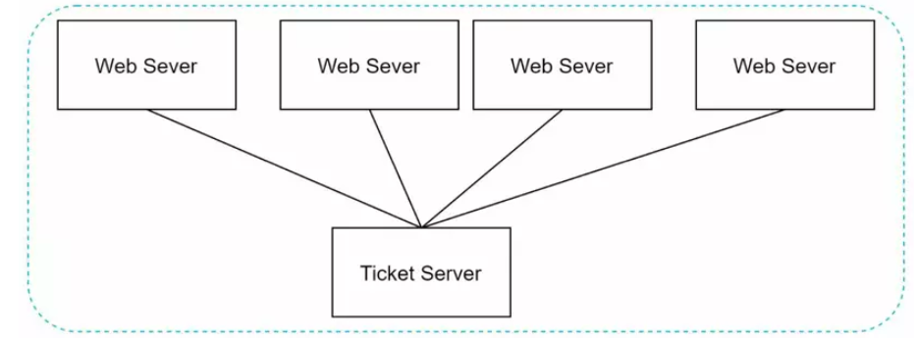
Vì có một số vấn đề sau:
- Performance: trong hệ phân tán, nhiều nodes có thể thực hiện thêm mới (insert) cùng lúc nên việc sinh ID được thực hiện trên 1 DB server có thể sẽ tăng độ trễ và ảnh hưởng tới hiệu năng (performance).
- Scalability: khả năng mở rộng không tốt vì việc sinh ID chỉ được thực hiện trên 1 DB server.
- Single point of failure: nếu DB server “toang", các node khác không thể gọi đến để sinh ID.
2. Yêu Cầu
Như vậy, chúng ta cần tìm một giải pháp sinh ID có thể giải quyết đc ít nhất 3 vấn đề trên để có thể chạy được trong hệ phân tán. Nhưng không chỉ có 3 yêu cầu trên, chúng ta còn cần phải làm rõ những yêu cầu khác. Dưới đây là tổng hợp một số yêu cầu của việc sinh ID:
- Một giá trị ID phải là duy nhất.
- ID chỉ gồm số hay có cả chữ và ký tự khác? ví dụ: chỉ bao gồm số.
- Độ dài của ID là bao nhiêu bit? ví dụ: 64bit
- ID có thể sắp xếp theo thứ tự thời gian không? ví dụ: có thể sắp xếp.
- Khả năng sinh bao nhiêu ID trong 1 giây? ví dụ: 10000 IDs trong vòng 1 giây.
3. Các hướng tiếp cận
Tiếp theo, chúng ta sẽ cùng đánh giá một số cách dưới đây để sinh ID trong hệ phân tán.
- Ticket Server
- Multi-master
- UUID
- ULID
- Twitter snowflake
- …
3.1. Ticket Server
Đây là một giải pháp mà Flicker đưa ra. Trong đó, ý tưởng vẫn là sử dụng tính năng auto_increment trên một DB server (Ticket Server) như đã đề cập ở phần Vấn đề. Các node web server sẽ gọi vào Ticket Server để lấy ID.
Ngoài ra, giải pháp của Flicker còn giải quyết được vấn đề tính duy nhất toàn cục (physical) và cục bộ (logical) trên các tập dữ liệu. Bằng cách sử dụng REPLACE thay vì INSERT. Nếu mọi người quan tâm tới vấn đề này thì có thể đọc thêm link dưới phần Tham khảo.
Ưu điểm:
- Đảm bảo tính duy nhất.
- Đơn giản.
- Dễ triển khai, phù hợp với những hệ thống vừa và nhỏ.
- ID chỉ gồm số.

Nhược điểm: có 3 nhược điểm đã đề cập ở trên như
- Hiệu năng chưa cao.
- Single point of failure. Nếu chạy thêm 1 ticker server phụ và có bộ đếm giống ticket server chính thì sẽ phát sinh thêm vấn đề về đồng bộ dữ liệu giữa 2 server.
- Để cải thiện khả năng mở rộng thì chúng ta đến với cách tiếp theo.
Bạn có thể tham khảo thêm một giải pháp tương tự, chúng ta có thể sử dụng lệnh INCR của Redis để sinh ID.
3.2. Multi-master
Cách này cũng sử dụng tính năng auto_increment. Tuy nhiên, việc sinh ID sẽ được thực hiện trên nhiều DB server thay vì chạy trên 1 DB server. Để ID của các DB server sinh ra không bị trùng nhau thì trên mỗi DB server sẽ được cấu hình auto tăng thêm K đơn vị, trong đó K là số DB server.
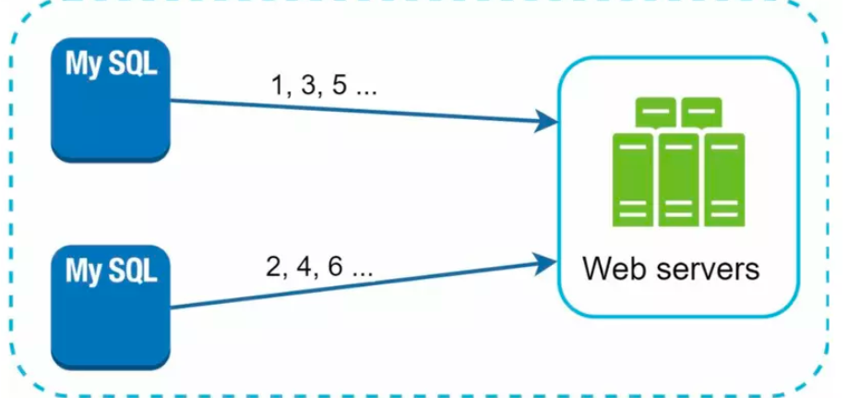
Để cấu hình auto tăng thêm 2 đơn vị trên một bảng, đầu tiên ta tạo bảng có auto_increment như bình thường. Sau đó, xét thêm cấu hình auto_increment_increment
SET SESSION auto_increment_increment = 2;
Ưu điểm:
- Đảm bảo tính duy nhất.
- ID chỉ gồm số.
- Dễ triển khai.
- Tăng khả năng mở rộng
Nhược điểm:
- Tuy tăng được khả khả mở rộng nhưng giải pháp này không thực sự linh hoạt. Khi thêm vào hoặc gỡ ra 1 DB server thì hệ thống sẽ phải down time một khoảng thời gian để cập nhật số lượng DB server.
- IDs có thể không tăng đều giữa các DB server. Ví dụ: DB server A có 3 bản ghi có id 1, 3, 5. Tuy nhiên lúc này DB server B mới chỉ có 1 bản ghi id = 2.
- Cần thêm giải pháp để hỗ trợ mở rộng ra nhiều data center.
3.3. UUID
Sử dụng UUID là một cách khác để dễ dàng tạo ra nhiều unique IDs. UUID là một chuỗi gồm 128bit và thường được sử dụng trong các hệ thống máy tính. Ví dụ: 550e8400-e29b-41d4-a716-446655440000
UUID có tỉ lệ đụng đô (collusion), sinh ra 2 ID trùng nhau, là rất thấp. Với UUIDv4 thì ngay cả khi sinh 1 tỉ UUIDs trong 1 giây thì phải mất hơn 100 năm thì mới có khả năng sinh trùng ID.
Với cách này, chúng ta không cần server tập trung nào để sinh ID. Mà việc này sẽ được thực hiện ngay trên các ứng dụng và được thực hiện một cách độc lập.
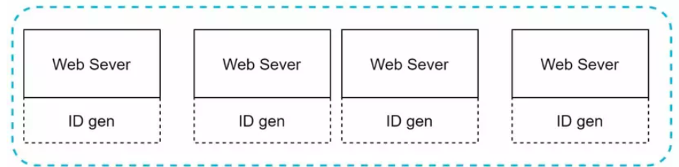
Ưu điểm:
- Siêu đơn giản.
- Khả năng mở rộng cao.
- Độ dài cố định
Nhược điểm:
- Vẫn có khả năng xảy ra đụng độ.
- UUID không thể sắp xếp theo thời gian.
- UUID dài nên tốn nhiều không gian lưu trữ hơn.
- UUIDv4 chứa 1 chuỗi random nên gây ra khó khăn trong quá trình đánh index của DB.
3.3.1. Đọc thêm
- Một số trường hợp người ta có thể gọi UUID là GUID (Globally Unique Identifier).
- UUID có nhiều version, mỗi version đều có ưu nhược điểm riêng.
- Bạn có thể đọc thêm về vấn đề khi sử dụng UUID với MySQL và một số cách khắc phục ở phần Tham khảo [4] bên dưới.
3.4. ULID
ULID được thiết kế để có thể sắp xếp được về mặt cấu trúc. Cấu trúc của ULID gồm Timestamp (48 bits) và Randomness (80 bits). Nhưng sẽ được encode thành một chuỗi gồm 26 ký tự.

Ưu điểm:
- Có chứa thông tin timestamp.
- Có thể sắp xếp được theo thời gian.
- Độ dài cố định
- Không chứa ký tự đặc biệt (URL safe: thân thiện với web)
- Case insentive
Nhược điểm:
- Xác suất xảy ra đụng độ thấp tuy nhiên vẫn có và cao hơn UUIDv4. ULID có 80 random bits trong khi UUIDv4 có 122 random bits.
- Vẫn tương đối dài.
3.5. NanoID
Nếu bạn cần một cách sinh ID có khả năng tuỳ chỉnh cao thì bạn có thể tham khảo thêm về NanoID [7]. Ví dụ: kw2c0khavhl. Tuy nhiên, bạn cần lưu ý một số điểm sau: bản thân NanoID chưa có cơ chế sắp xếp và xác suất xảy ra đụng độ có thể cao.
3.6. Twitter snowflake
Trong những cách trên, có trường hợp chưa đáp ứng được yêu cầu về khả năng mở rộng, có trường hợp lại chưa đáp ứng được yêu cầu về độ dài, … Nhưng còn một cách khác có thể đáp ứng những yêu cầu trên đó là Snowflake ID của Twitter.
Snowflake ID gồm 64 bit và có cấu trúc như sau:
- Sign Bit (1 bit): luôn là 0
- Timestamp (41 bits): số milisecond kể từ Twitter epoch (mốc 2010-11-04).
- Datacenter ID (5 bits): mã định danh cho datacenter. Giá trị được khởi tạo khi bắt đầu chạy trình Snowflake generator.
- Machine ID (5 bits): mã định danh cho máy trong datacenter. Giá trị được khởi tạo khi bắt đầu chạy trình Snowflake generator.
- Sequence Number (12 bits): Số đếm tăng dần cho các ID được sinh trong một mili giây. Số đếm này sẽ reset về 0 khi sang milisecond khác. Dùng để đảm bảo tính duy nhất trong một mili giây. Như vậy, 1 máy có sinh 2 ^ 12 (=4096) IDs trong vòng 1 mili giây.
Ví dụ một Snowflake ID (một số nguyên 64-bit): 689369924653004799.
Khi triển khi hệ thống Snowflake ID generator sẽ như sau:
Ưu điểm:
- Đảm bảo được tính duy nhất.
- Có khả năng mở rộng tốt.
- Có thể sắp xếp theo thứ tự thời gian.
- Cấu trúc đơn giản.
- Độ dài gọn nhẹ (1 số nguyên 64-bit) dễ dàng thao tác và lưu trữ.
Nhược điểm:
- Để triển khai giải pháp này sẽ phức tạp và tốn kém.
- Giới hạn về khoảng thời gian hoạt động. Phần timestamp có 41 bits nghĩa là Snowflake ID generator có thể hoạt đông trong vòng 2 ^ 41 miliseconds (~ 69.7 năm). Do cấu trúc và logic sinh ID đơn giản, bạn có thể điểu chỉnh độ dài của phần timestamp, datacenter id, machine id và mốc epoch để khắc phục phần nào nhược điểm này.
- Ta đang giả định các Snowflake ID Generator trong hệ thống chạy trên các máy khác nhau. Các máy có đồng hồ vật lý (lock) chạy giống nhau. Tuy nhiên, trên thực tế, đồng hồ vật lý của các máy có thể chạy khác nhau, tạo ra độ lệch giữa các đồng hồ. Nếu độ lệch này lớn có thể dẫn đến vấn đề xung độ khi sinh ID. Do đó, chúng ta cần thêm cơ chế đồng bộ đồng hồ để hạn chế độ lệch này.
- Giá trị các ID không liên tục.
- Một máy có thể sinh 4096 IDs trong vòng 1 mili giây. Đây là một con số tương đối lớn, tuy nhiên nó cũng là 1 giới hạn chúng ta cần để lưu ý.
Dựa trên ý tưởng của Snowflake ID, Sony có một sinh ID khác (Sonyflake ID [8]), có khoảng thời gian hoạt động lâu hơn (~174 năm) nhưng sinh ID chậm hơn Snowflake ID.
4. Tổng Kết
- Đầu tiên chúng ta cần xác định hết yêu cầu và các yêu cầu tối thiểu của việc sinh ID.
- Không có giải pháp nào có thể đáp ứng được tất cả yêu cầu. Đa số các trường hợp chúng ta chỉ cần có một tập con của các yêu cầu đề cập ở trên. Ví dụ trường hợp A, ta không yêu cầu có khả năng sort. Trường hợp B, chúng ta không yêu cầu ID chỉ có số. Trường hợp C, ta cần một giải pháp dễ triển khai, … Dựa vào yêu cầu cụ thể để ta chọn ra giải pháp phù hợp nhất.
- Nếu các giải pháp trên chưa đáp được yêu cầu của bạn thì bạn hoàn toàn có thể tạo ra 1 cách sinh ID phục vụ riêng bài toán của bạn.

2. Partition
Trong SQL, partitioning (phân vùng) là một kỹ thuật cho phép chia một bảng lớn thành các phần nhỏ hơn (gọi là các partition) dựa trên một hoặc nhiều cột. Mỗi partition có thể được quản lý và truy vấn độc lập, giúp cải thiện hiệu suất và dễ dàng quản lý dữ liệu.
Dưới đây là các khái niệm và cách sử dụng partitioning trong SQL:

1. Lợi ích của Partitioning
- Cải thiện hiệu suất: Giảm thời gian truy vấn bằng cách chỉ quét các partition liên quan thay vì toàn bộ bảng.
- Dễ dàng quản lý: Có thể xóa hoặc sao lưu từng partition thay vì toàn bộ bảng.
- Tối ưu hóa lưu trữ: Dữ liệu cũ có thể được lưu trữ trên các thiết bị chậm hơn, trong khi dữ liệu mới được lưu trữ trên các thiết bị nhanh hơn.

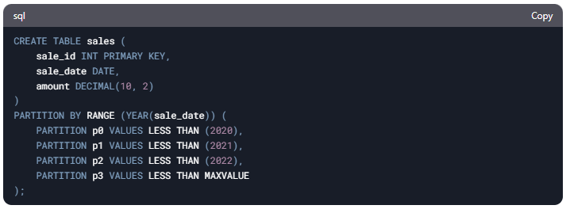

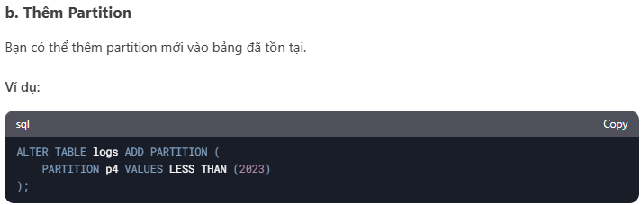

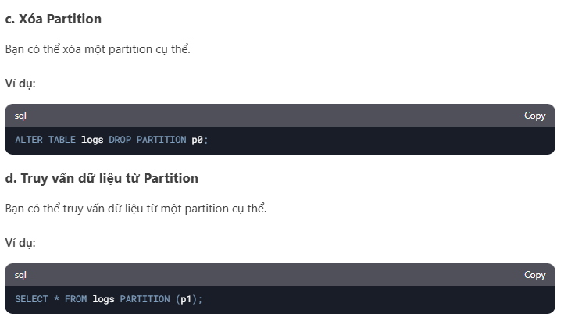
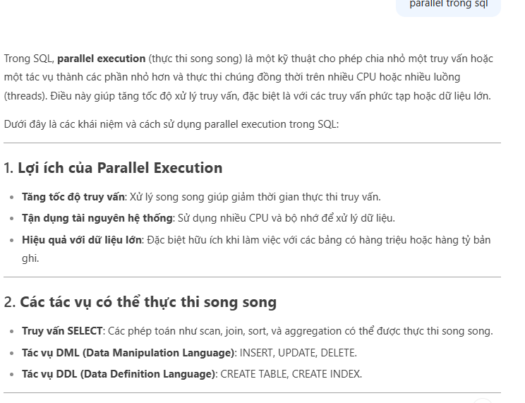



3. Index
Việc xác định khi nào index làm tăng tốc độ truy vấn hay làm chậm đi đòi hỏi sự hiểu biết về cách cơ sở dữ liệu hoạt động và cách index được sử dụng. Dưới đây là một số yếu tố và phương pháp để phân biệt:
1. Hiểu cách Index hoạt động:
Index tăng tốc truy vấn SELECT:
Index giúp cơ sở dữ liệu nhanh chóng tìm kiếm các hàng thỏa mãn điều kiện tìm kiếm.
Khi truy vấn sử dụng các cột được index trong mệnh đề WHERE, JOIN, hoặc ORDER BY, index có thể cải thiện đáng kể hiệu suất.
Index làm chậm thao tác ghi:
Khi bạn thêm, sửa hoặc xóa dữ liệu, cơ sở dữ liệu cần cập nhật cả bảng và index.
Việc này làm tăng thời gian thực hiện các thao tác ghi.
Quá nhiều index có thể làm chậm quá trình ghi dữ liệu.
2.Các cấu trúc dữ liệu của index
a. Cấu trúc dữ liệu B-Tree
Nếu các bạn đã từng đọc documentation của MySQL thì cũng sẽ thấy họ ghi rõ rằng:
"Most MySQL indexes (PRIMARY KEY, UNIQUE, INDEX, and FULLTEXT) are stored in B-trees. Exceptions: Indexes on spatial data types use R-trees; MEMORY tables also support hash indexes; InnoDB uses inverted lists for FULLTEXT indexes."
có nghĩa là:
Hầu hết các index trong MySQL (ví dụ như PRIMARY KEY, UNIQUE, INDEX, FULLTEXT) sử dụng cấu trúc dữ liệu B-Tree để lưu trữ dữ liệu. Nhưng cũng có các ngoại lệ như: Các index trên các spatial data types sử dụng R-tree; MEMORY table hỗ trợ các hash index; InnoDB sử dụng các inverted list cho FULLTEXT index.
Vậy B-Tree có gì tốt mà lại được MySQL sử dụng cho hầu hết các index như vậy?
B-Tree là cấu trúc dữ liệu dạng cây tự cân bằng.
Nhiều người cho rằng B-Tree là viết tắt của Balanced Tree, tức là cây tự cân bằng.
Nhưng thực tế thì nhóm tác giả tạo ra B-Tree đã từng có câu trả lời chính thức giải thích tại sao họ đặt tên là B-Tree (nó không chỉ đơn thuần có ý nghĩa là "tự cân bằng"):
Mỗi node trong B-Tree có thể chứa nhiều key và nhiều con trỏ đến các node con, giúp giảm độ sâu của cây và tăng tốc độ tìm kiếm.
Tôi sẽ chia thành 2 ý nhỏ để phân tích cho anh em dễ hiểu:
1️⃣ Ý thứ nhất: "Mỗi node trong B-Tree có thể chứa nhiều key"
Chắc anh em đều biết đến cây nhị phân thông thường (Binary Tree) rồi đúng không. Với cây nhị phân thông thường (không cân bằng), các node lá sẽ thường có độ sâu khác nhau. Thế nhưng thực tế là khi phỏng vấn các bạn sinh viên vào vị trí fresher, tôi đã gặp rất nhiều bạn nhầm lẫn B-Tree là Binary Tree thông thường luôn.
Ở cây nhị phân thông thường, anh em sẽ thấy mỗi node chỉ bao gồm 1 số thôi. Node cha sẽ lớn hơn node con bên trái, và nhỏ hơn node con bên phải.
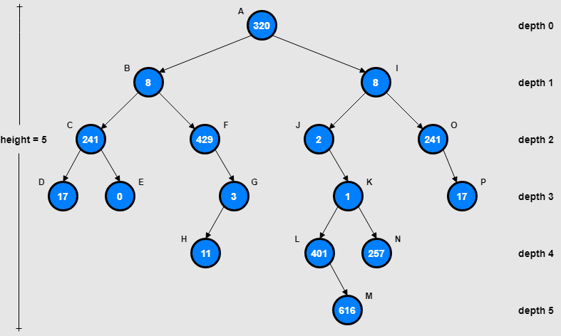
Vậy nếu chúng ta áp dụng cây nhị phân thông thường vào database thì sẽ có thể gặp vấn đề gì?
=> Khi dữ liệu lớn lên, cây nhị phân thông thường sẽ có thể có độ sâu rất lớn (cỡ log₂(N)).
=> Điều này dẫn đến việc mỗi lần tìm kiếm sẽ phải đi qua nhiều node, tức là phải đọc nhiều lần từ ổ cứng.
Vậy khi chuyển sang dùng B-Tree (cây cân bằng) thì sao? Mỗi node của B-Tree có thể chứa nhiều số khác nhau (hay còn gọi là nhiều keys)
Chính vì nhờ tính chất này mà khi dữ liệu lớn lên, cây sẽ có xu hướng "phình ra" theo chiều ngang hơn là chiều sâu.
Độ sâu của B-Tree lúc này chỉ còn là logₘ(N) (với m là số keys tối đa trên 1 node)
Ví dụ:
Với 1 tỷ keys (1.000.000.000 số), giả sử mỗi node của B-Tree chứa tối đa 1000 keys, thì chúng ta sẽ chỉ cần log1000(1.000.000.000), tức là độ sâu của cây = 3 tầng là đủ.
Hoặc kể cả trường hợp mỗi node của B-Tree chỉ chứa tối đa 100 keys, thì chúng ta cũng sẽ chỉ cần độ sâu log100(1.000.000.000) = khoảng 4 đến 5 tầng.
Giảm đáng kể số lần đọc dữ liệu từ ổ cứng so với cây nhị phân thông thường. Vì cây nhị phân thông thường khi đó sẽ cần: log₂(1.000.000.000) = 30 tầng.
Đọc đến đây chắc có bạn sẽ đặt câu hỏi ủa tại sao "tìm kiếm sẽ phải đi qua nhiều node" lại liên quan đến việc "phải đọc nhiều lần từ ổ cứng"???
Lý do là vì ổ cứng (HDD/SSD) không đọc/ghi từng byte riêng lẻ mà đọc/ghi theo khối (block), thường có kích cỡ khoảng 4KB, 8KB, hoặc 16KB.
Ví dụ: Dù bạn chỉ cần đọc 1 số (ví dụ: số 21), ổ cứng vẫn phải đọc cả block 4KB chứa số đó.
Đây là đặc điểm vật lý của ổ cứng, khiến việc đọc nhiều block nhỏ liên tiếp trở nên chậm hơn so với việc đọc 1 block lớn.
Database thì thường xuyên phải đọc dữ liệu từ ổ cứng, vì dữ liệu quá lớn nên KHÔNG THỂ lôi hết lên RAM để xử lý cho nhanh được.
Mỗi node của B-Tree có kích thước bằng đúng 1 disk block. Khi đọc 1 node, bạn sẽ lấy được nhiều keys cùng lúc (ví dụ: 1000 keys)
Cây nhị phân thông thường chỉ lưu 1 key trong mỗi node, nên nếu muốn lấy 1000 keys sẽ phải đọc 1000 blocks, trong khi B-Tree chỉ cần đọc 1 block.
Giả sử, mỗi lần đọc dữ liệu từ ổ cứng tốn ~10ms (với HDD) hoặc ~0.1ms (với SSD):
Với cây nhị phân thông thường phải đọc 30 lần cho 1 truy vấn, thời gian sẽ là: (HDD) 30 × 10ms = 300ms; (SSD) 30 × 0.1ms = 3ms.
Với B-Tree chỉ cần 3 lần cho 1 truy vấn, thời gian sẽ là: (HDD) 3 × 10ms = 30ms; (SSD) 3 × 0.1ms = 0.3ms.
=> B-Tree giúp database xử lý truy vấn nhanh hơn hàng chục lần, đặc biệt với dữ liệu lớn.
2️⃣ Ý thứ hai: "Mỗi node trong B-Tree có thể có nhiều con trỏ đến các node con"
Với cây nhị phân thông thường, các bạn sẽ thấy mỗi node cha chỉ có tối đa 2 node con chính là 2 số, trong đó số ở node con bên trái nhỏ hơn số ở node cha, còn số ở node con bên phải lớn hơn số ở node cha.
Tuy nhiên đối với B-Tree, một node cha có thể có nhiều hơn 2 node con, vậy nên nó sẽ có nhiều con trỏ hơn để trỏ đến các node con đó.
Vậy anh em sẽ có thể thắc mắc: Một node cha có nhiều hơn 2 node con, hay có nhiều con trỏ hơn để làm gì? Tại sao không dùng ít con trỏ hơn (ví dụ như cây nhị phân thông thường)?
Thì thực tế câu trả lời cũng tương tự như ở ý thứ nhất thôi.
Vấn đề của cây nhị phân thông thường là mỗi node chỉ có 2 con trỏ (trái/phải), dẫn đến cây sẽ có độ sâu lớn khi dữ liệu tăng lên. Như ở trên tôi đã phân tích về trường hợp tìm kiếm trên 1 tỷ keys.
Giải pháp mỗi node có nhiều con trỏ của B-Tree là để khi dữ liệu tăng lên, cây sẽ "phình ra" theo chiều ngang nhiều hơn thay vì chiều sâu. Từ đó giúp giảm số lần đọc dữ liệu từ ổ cứng.
❌ NHƯNG, nếu các bạn từng đọc nhiều bài viết của tôi trước đây thì sẽ thấy tôi rất thích từ "trade-off" hay còn gọi là "đánh đổi"
Khi học lập trình nói chung và làm việc trong lĩnh vực CNTT nói riêng, chúng ta sẽ thấy anh em đồng nghiệp thường xuyên sử dụng từ này.
Không có giải pháp nào là chìa khóa vạn năng và tối ưu trong mọi trường hợp cả.
Đơn giản như việc ngày xưa anh em học thuật toán Bubble sort (sắp xếp nổi bọt), anh em sẽ nhận thấy một số ưu điểm của nó như dễ học, dễ hiểu, dễ cài đặt cho người mới học lập trình. Nhưng nhược điểm lại là tốc độ sắp xếp chậm với độ phức tạp thời gian ở trường hợp xấu nhất và trung bình là O(n²), rất chậm với các mảng lớn chưa được sắp xếp. Đó chính là sự đánh đổi, được cái lọ thì mất cái chai 🤷‍♂️
Và quay lại với cấu trúc dữ liệu B-Tree mà chúng ta đang thảo luận thì cũng vậy thôi.
Mặc dù ở trên các bạn có thể thấy B-Tree có rất nhiều ưu điểm so với cây nhị phân thông thường, đặc biệt là tối ưu hóa cho dữ liệu lớn. Nhưng nếu xem xét kỹ thì thấy nó cũng có những nhược điểm riêng:
Mỗi node phải sắp xếp các keys theo thứ tự và duy trì con trỏ tương ứng. Node càng nhiều keys thì sẽ càng tốn nhiều dung lượng RAM hơn khi load vào bộ nhớ (nhưng đổi lại thì lại giảm được số lần đọc dữ liệu từ ổ cứng, giúp tiết kiệm thời gian vì đọc từ ổ cứng chậm hơn đọc từ RAM rất nhiều lần) => Đây là sự đánh đổi hợp lý giữa bộ nhớ và tốc độ truy cập.
Khi thêm/xóa key, cần chia/gộp node để đảm bảo cây cân bằng.
Một nhược điểm nữa mà tôi cũng đã viết bài ví dụ rất kỹ ở bài trước, đó là B-Tree index sẽ không có hoạt động khi "bạn tạo một composite index ví dụ như CREATE INDEX idx_name ON users (last_name, first_name); nhưng lúc viết câu lệnh truy vấn lại sử dụng sai thứ tự cột trong composite index (ví dụ SELECT * FROM users WHERE first_name = 'Sang';)". Các bạn có thể đọc lại phần "Sai lầm 4: Hiểu sai/Không hiểu về cách hoạt động của Composite Index" ở bài viết trước của tôi nhé.
🤔 Rồi cũng sẽ có bạn hỏi thêm rằng, vậy sao không dùng Hash Index làm chủ đạo, với độ phức tạp thời gian khi thực hiện tìm kiếm là O(1)???
Thì câu trả lời là hash index có thể tìm kiếm rất nhanh khi chúng ta dùng so sánh bằng trong câu truy vấn, nhưng nó lại không hỗ trợ truy vấn theo khoảng giá trị. Ví dụ như SELECT * WHERE age BETWEEN 20 AND 30
Ngoài ra optimizer cũng không thể sử dụng hash index để tăng tốc ORDER BY. Bởi vì chúng ta không thể sử dụng hash index để tìm kiếm entry tiếp theo theo thứ tự.
=> B-Tree được lựa chọn vì sự cân bằng giữa tốc độ và tính linh hoạt của nó.
Các bạn cũng có thể đọc thêm về so sánh giữa B-Tree và Hash Index trong bài viết trên documentation chính thức của MySQL

b. Cấu trúc dữ liệu R-Tree, Hash Index và Inverted List
Ở đầu bài viết tôi cũng đã trích dẫn một đoạn từ documentation của MySQL ghi là:
"Most MySQL indexes (PRIMARY KEY, UNIQUE, INDEX, and FULLTEXT) are stored in B-trees. Exceptions: Indexes on spatial data types use R-trees; MEMORY tables also support hash indexes; InnoDB uses inverted lists for FULLTEXT indexes."
có nghĩa là:
Hầu hết các index trong MySQL (ví dụ như PRIMARY KEY, UNIQUE, INDEX, FULLTEXT) sử dụng cấu trúc dữ liệu B-Tree để lưu trữ dữ liệu. Nhưng cũng có các ngoại lệ như: Các index trên các spatial data types sử dụng R-tree; MEMORY table hỗ trợ các hash index; InnoDB sử dụng các inverted list cho FULLTEXT index.
Ở phần 1 tôi đã phân tích rất kỹ về B-Tree rồi.
Thế nên sang phần 2 này tôi sẽ nói về các trường hợp ngoại lệ.
2.1. Spatial Data Types sử dụng R-tree
Câu hỏi được đặt ra chắc hẳn sẽ là Tại sao Spatial Data Types lại không dùng B-Tree???
B-Tree được thiết kế cho dữ liệu một chiều (ví dụ như dữ liệu số, string, ...), nhưng những dữ liệu dạng spatial (không gian) như tọa độ địa lý, hình học (điểm, đường, đa giác, ...) thì lại có tính chất đa chiều. Trong khi đó R-tree lại là cấu trúc dữ liệu rất phù hợp cho kiểu dữ liệu này.
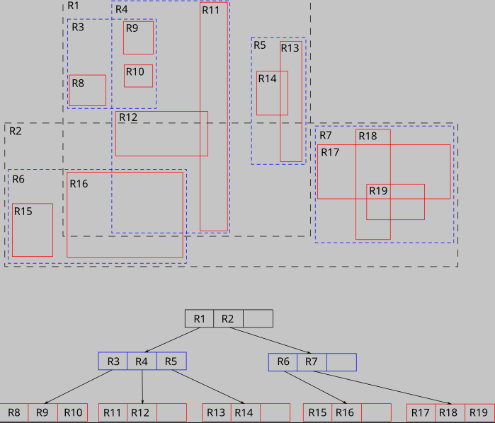
Ví dụ:
Ứng dụng bản đồ cần tìm các nhà hàng trong phạm vi 5km quanh vị trí hiện tại. Spatial index sử dụng R-tree sẽ nhanh chóng xác định các đối tượng nằm trong hình tròn (hoặc hình chữ nhật) mà không cần quét toàn bộ dữ liệu.
-- Tạo spatial index trên cột location (kiểu dữ liệu của cột này là GEOMETRY)
CREATE SPATIAL INDEX idx_location ON restaurants(location);

-- Truy vấn tìm nhà hàng trong phạm vi nhất định
SELECT * FROM restaurants
WHERE ST_Contains(ST_Buffer(@user_location, 5), location);
2.2. MEMORY Table hỗ trợ Hash Index
Tương tự như trên, chúng ta sẽ đặt câu hỏi tại sao MEMORY table lại không dùng B-Tree nhỉ???
MEMORY storage engine (trước đây được gọi là HEAP) lưu dữ liệu trên RAM - bộ nhớ truy cập ngẫu nhiên (random access) rất nhanh.
Nhưng đổi lại, nhược điểm của nó là vì lưu trên RAM nên dữ liệu sẽ có thể bị mất khi gặp sự cố phần cứng trên server hoặc đơn giản là ... mất điện. Thế nên MySQL họ cũng khuyến cáo chỉ nên sử dụng các bảng này làm các temporary work areas hoặc read-only caches cho dữ liệu được lấy từ các bảng khác.
Mà hash index lại giúp truy xuất cực kỳ nhanh trong các tình huống đó, vì hash index tối ưu cho tìm kiếm chính xác (exact match) hay hiểu đơn giản là so sánh bằng (=) với độ phức tạp O(1)
Tuy nhiên, như tôi cũng đã phân tích ở phần 1, nhược điểm của hash index là nó không hỗ trợ truy vấn theo khoảng giá trị. Ví dụ như SELECT * WHERE age BETWEEN 20 AND 30. Và nó cũng không hỗ trợ ORDER BY tốt.
Vậy nên, mặc dù hash index được thiết lập mặc định cho MEMORY table, nhưng storage engine này vẫn support B-Tree index nếu bạn muốn. Bạn có thể tạo MEMORY table với USING BTREE
2.3. InnoDB sử dụng Inverted List cho FULLTEXT Index
Lý do không dùng B-Tree:
FULLTEXT index được tạo trên các text-based columns (ví dụ như các cột có kiểu dữ liệu là CHAR, VARCHAR, hoặc TEXT) để tăng tốc các truy vấn trên dữ liệu có trong các cột đó. Nó dùng để tìm kiếm dựa trên từ khóa, chứ không phải tìm giá trị chính xác.
Full-text search được thực hiện bằng cú pháp MATCH() ... AGAINST, nó giúp cho chúng ta:
Tìm xem từ khóa nào xuất hiện trong một đoạn text lớn.
Có thể tính điểm (relevance score) dựa trên số lần và vị trí xuất hiện.
Việc này không phù hợp với B-Tree, vốn chỉ hoạt động tốt với truy vấn =, BETWEEN, LIKE 'abc%', ...
Trong khi đó, inverted list lưu trữ danh sách các từ (word) và ánh xạ với danh sách các document mà từ đó xuất hiện. Để hỗ trợ proximity search, thông tin vị trí cho mỗi từ cũng được lưu trữ dưới dạng byte offset.
Điều này cho phép truy vấn rất nhanh, tra một từ có thể nhanh chóng ra danh sách document chứa từ đó.
Trên documentation của MySQL có một ví dụ rất dễ hiểu về cách sử dụng của FULLTEXT index và MATCH() ... AGAINST như sau, các bạn có thể tham khảo:
CREATE TABLE opening_lines (
id INT UNSIGNED AUTO_INCREMENT NOT NULL PRIMARY KEY,
opening_line TEXT(500),
author VARCHAR(200),
title VARCHAR(200),
FULLTEXT idx (opening_line)
) ENGINE=InnoDB;

BEGIN;

INSERT INTO opening_lines(opening_line,author,title)
VALUES ('Call me Ishmael.','Herman Melville','Moby-Dick'),
('A screaming comes across the sky.','Thomas Pynchon','Gravity Rainbow'),
('I am an invisible man.','Ralph Ellison','Invisible Man'),
('Where now? Who now? When now?','Samuel Beckett','The Unnamable'),
('It was love at first sight.','Joseph Heller','Catch-22'),
('All this happened, more or less.','Kurt Vonnegut','Slaughterhouse-Five'),
('Mrs. Dalloway said she would buy the flowers herself.','Virginia Woolf','Mrs. Dalloway'),
('It was a pleasure to burn.','Ray Bradbury','Fahrenheit 451');

SELECT COUNT(*) FROM opening_lines WHERE MATCH(opening_line) AGAINST('Ishmael');
+----------+
| COUNT(*) |
+----------+
| 0 |
+----------+

COMMIT;

SELECT COUNT(*) FROM opening_lines WHERE MATCH(opening_line) AGAINST('Ishmael');
+----------+
| COUNT(*) |
+----------+
| 1 |
+----------+
3. Kết luận
Tóm lại, khi so sánh B-Tree với các loại cấu trúc dữ liệu khác được sử dụng để đánh index trong MySQL thì:
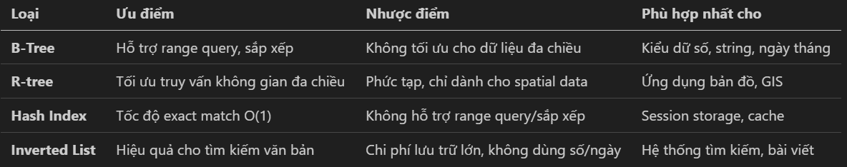
Có thể thấy, mặc dù hầu hết các loại index trong MySQL sử dụng cấu trúc dữ liệu B-Tree, nhưng MySQL vẫn linh hoạt cho phép chúng ta sử dụng các loại cấu trúc dữ liệu khác để đáp ứng đa dạng bài toán, thay vì chỉ dựa vào một mình B-Tree.

2. Các yếu tố ảnh hưởng đến hiệu suất Index:
- Kích thước bảng:
  - Index có hiệu quả hơn đối với các bảng lớn.
  - Đối với các bảng nhỏ, việc quét toàn bộ bảng có thể nhanh hơn việc sử dụng index.
- Loại truy vấn:
  - Index có hiệu quả hơn đối với các truy vấn tìm kiếm dữ liệu cụ thể.
  - Đối với các truy vấn quét toàn bộ bảng, index có thể không mang lại lợi ích.
- Loại Index:
  - Clustered index thường nhanh hơn non-clustered index.
  - Composite index có thể cải thiện hiệu suất cho các truy vấn sử dụng nhiều cột.
- Số lượng Index:
  - Quá nhiều index có thể làm chậm hiệu suất ghi dữ liệu và tăng dung lượng lưu trữ.
3. Phương pháp đánh giá hiệu suất Index:
- Sử dụng EXPLAIN:
  - Câu lệnh EXPLAIN (hoặc EXPLAIN PLAN) cho phép bạn xem kế hoạch thực thi truy vấn của cơ sở dữ liệu.
  - Bạn có thể xem liệu cơ sở dữ liệu có sử dụng index hay không và ước tính chi phí thực hiện truy vấn.
  - Điều này giúp bạn xác định liệu index có cải thiện hiệu suất hay không.
- Đo thời gian thực thi truy vấn:
  - Bạn có thể đo thời gian thực thi truy vấn trước và sau khi tạo index.
  - So sánh thời gian thực thi để đánh giá hiệu quả của index.
- Sử dụng công cụ giám sát hiệu suất:
  - Các công cụ giám sát hiệu suất cơ sở dữ liệu có thể cung cấp thông tin về việc sử dụng index và hiệu suất truy vấn.
  - Điều này giúp bạn theo dõi và tối ưu hóa hiệu suất index.
- Kiểm tra thống kê cơ sở dữ liệu:
  - Cơ sở dữ liệu lưu giữ thống kê về việc sử dụng index. Kiểm tra những thống kê đó sẽ giúp bạn hiểu rõ hơn về việc index đang được sử dụng như thế nào.
4. Khi nào Index có thể làm chậm:
- Bảng nhỏ: Đối với bảng rất nhỏ, việc quét toàn bộ bảng có thể nhanh hơn so với việc sử dụng index.
- Truy vấn ghi thường xuyên: Nếu bảng có nhiều thao tác INSERT, UPDATE, DELETE, quá nhiều index có thể làm chậm hiệu suất.
- Index trên cột có tính chọn lọc thấp: Nếu một cột có ít giá trị duy nhất (ví dụ: cột giới tính), index có thể không mang lại lợi ích.
- Truy vấn quét toàn bộ bảng: Nếu truy vấn thường xuyên quét toàn bộ bảng, index có thể không được sử dụng.
Tóm lại:
- Index là một công cụ mạnh mẽ để tăng tốc độ truy vấn, nhưng cần được sử dụng một cách hợp lý.
- Sử dụng EXPLAIN, đo thời gian thực thi truy vấn và sử dụng công cụ giám sát hiệu suất để đánh giá hiệu quả của index.
- Cân nhắc các yếu tố như kích thước bảng, loại truy vấn và số lượng index để đưa ra quyết định tối ưu.

4. Các VIEW, FUNCTION & STORE PROCEDURE VÀ TRIGGER TRONG MYSQL
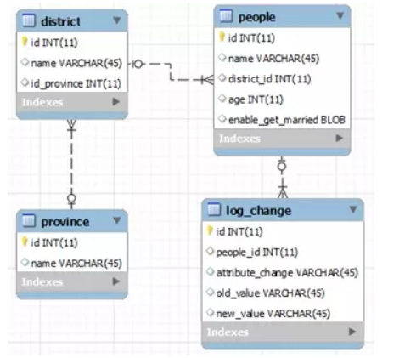
View
View là gì
- View là các truy vấn SELECT được lưu lại như là một table và sau đó ta có thể truy vấn dữ liệu từ view như thực hiện với table.
- Một số lưu ý đối với câu lệnh SELECT trong view:
  - Không sử dụng biến local, user hay session
  - Những lệnh dịch sẵn cũng không thể sử dụng
  - Bảng tạm hay các view khác cũng không được sử dụng làm nguồn dữ liệu cho câu truy vấn này.
  - Không thể tạo trigger cho view.
Cú pháp
CREATE VIEW view_name AS
SELECT statement
Ví dụ:
CREATE VIEW address_people AS
SELECT
a.name AS name,
a.age AS age,
c.name AS province_name
FROM people a
JOIN district b ON a.district_id = b.id
JOIN province c ON b.id_province = c.id
Ưu nhược điểm
- Ưu điểm
  - An ninh – Cho phép người quản trị CSDL (DBA) cung cấp cho người sử dụng chỉ những dữ liệu cần thiết
  - Đơn giản hóa – Các view cũng có thể sử dụng để ẩn và sử dụng lại các truy vấn phức tạp => rất tiện với những câu truy vấn còng kềnh dài hàng trang A4
- Nhược điểm:
  - Tốn thêm tài nguyên trên Server (memory, process)
Function và Store Procedure (hàm/thủ tục)
Function và Store Procedure là gì
- Là đoạn chương trình kịch bản (programming scripts) với các câu lệnh SQL nhúng (embedded SQL) được lưu dưới dạng đã được biên dịch và thi hành thực tiếp bởi MySQL server.
- SP cho phép lưu trữ các logic ứng dụng trên CSDL.
Cú pháp
- Tạo hàm/thủ tục
CREATE FUNCTION name ([parameterlist]) RETURNS datatype [options] sqlcode
CREATE PROCEDURE name ([parameterlist]) [options] sqlcode
Ví dụ:
DELIMITER $$
CREATE PROCEDURE count_people_with_age(IN age_in INT, OUT quantity INT)
BEGIN
SELECT *
FROM people
WHERE age >= age_in;

SELECT FOUND_ROWS() INTO quantity;
END
- DELIMITER $$: Giải phóng để cho phép sử dụng ‘;’ trong thủ tục
- Gán giá trị cho biến
  - Sử dụng SET hoặc SELECT INTO.
- Gọi thủ tục:
Call count_people_with_age (18,@people_count);
Select @ people _count;
- Xóa Hàm/Thủ tục:
DROP FUNCTION [IF EXISTS] name
DROP PROCEDURE [IF EXISTS] name
- Hiện thị thông tin
SHOW FUNCTION STATUS;
SHOW PROCEDURE STATUS;

SHOW FUNCTION STATUS LIKE 'repeat%';
SHOW PROCEDURE STATUS LIKE 'film%';
SHOW CREATE PROCEDURE 'name';
Một số cấu trúc điều khiển dùng trong Hàm, thủ tục:
- Mệnh đề IF THEN
IF condition THEN
commands;
[ELSE IF condition THEN
commands;]
[ELSE
commands;]
END IF;
- Mệnh đề REPEAT UNTIL
[loopname:]
REPEAT commands;
UNTIL condition
END REPEAT
[loopname];
- Mệnh đề CASE
CASE expression
WHEN value1 THEN commands;
[WHEN value2 THEN commands;]
[ELSE commands;]
END CASE;
- Mệnh đề WHILE
[loopname:]
WHILE condition
DO commands;
END WHILE
[loopname];
Con trỏ (cursor) trong hàm/thủ tục
- MySQL hỗ trợ con trỏ trong hàm/thủ tục, trigger
- Con trỏ được sử dụng để duyệt các dòng kết quả trả lại bởi truy vấn, và xử lý từng dòng riêng lẻ
- Cú pháp Con trỏ:
DECLARE cursor_name CURSOR FOR SELECT_statement;
OPEN cursor_name;
- Lấy ra từng dòng và chuyển tới dòng kết quả tiếp theo sử dụng lệnh FETCH
FETCH cursor_name INTO variable list;
CLOSE cursor_name;
Xử lý lỗi thông qua Handlers
- Luôn có khả năng hàm/thủ tục gặp lỗi trong khi thi hành các lệnh SQL. MySQL cung cấp kỹ thuật xử lý lỗi thông qua handler
- Một handler cần định nghĩa sau khai báo các biến, con trỏ và điều kiện, nhưng trước các lệnh SQL
- Cú pháp Handler:
DECLARE type HANDLER FORcondition1, condition2, condition3, ... statement;
- type: CONTINUE hoặc EXIT
- condition(s): Các điều kiện mà handler sẽ được gọi : Not found, SqlException,..
- statement: Câu lệnh sẽ thi hành khi có điều kiện xảy ra
Ưu nhược điểm
- Ưu điểm
  - Giảm dư thừa mã chương trình: Các đoạn mã tương tự trong các ứng dụng như thêm, cập nhật có thể lưu ở phía CSDL
  - Bảo trì: Nếu có sự thay đổi trong CSDL, mã lệnh cần thay đổi có thể xác định trong các SP
  - An ninh CSDL tốt hơn: Trong các ứng dụng an ninh cao, với hàm/thủ tục có thể kiểm soát truy cập dữ liệu và đưa ra các qui định an ninh tập trung
- Nhược điểm
  - Thiếu tính khả chuyển (Lack of Portability)
SP khó chuyển từ một DBMS sang một DBMS khác. Yêu cầu lập trình và kiểm thử lại đáng kể
  - Tải DB Server
Sử dụng hàm/thủ tục nhiều có thể gây quá tải MySQL server
  - Hạn chế ngôn ngữ lập trình
Lập trình SP không phong phú như các nền tảng phát triển khác như Java hay PHP
Lưu ý: Các phiên bản tương lai của MySQL có thể cung cấp các giao diện cho phép tạo các hàm/thủ tục sử dụng các ngôn ngữ bên ngoài, ví dụ Java
Trigger
Trigger là gì
- Triggers là quá trình tự động thi hành các lệnhSQL hoặc hàm/thủ tục sau hoặc trước các lệnh INSERT, UPDATE, hoặc DELETE.
- Các ứng dụng có thể bao gồm: lưu lại thay đổi hoặc cập nhật dữ liệu các bảng khác.
- Trigger chạy sau mỗi câu lệnh cập nhật bảng do đó có thể thêm tải với CSDL
Cú pháp
- Tạo trigger:
CREATE TRIGGER name BEFORE | AFTER INSERT | UPDATE | DELETE ON tablename
FOR EACH ROW sql-code
- Xóa trigger:
DROP TRIGGER tablename.triggername
- Sửa, xem thông tin trigger:
ALTER TRIGGER, SHOW CREATE TRIGGER, hoặc SHOW TRIGGER STATUS
- Để hiển thị các trigger gắn với 1 bảng dữ liệu:
SELECT * FROM Information_Schema.Trigger
WHERE Trigger_schema = 'database_name' AND Event_object_table = 'table_name';
- Cú pháp lệnh bên trong tương tự hàm/thủ tục
- Trong trigger, mã lệnh có thể truy cập các cột của bản ghi hiện tại
  - OLD.columnname trả lại nội dung của bản ghi trước khi bị thay đổi hoặc xóa (UPDATE, DELETE)
  - NEW.columnname trả lại nội dung của bản ghi mới hoặc bản ghi thay thế (INSERT, UPDATE)

5. Tối ưu

a) Giới hạn trường cần thiết lấy về để giảm bớt băng thông, chiếu chọn trước & tích đề các sau để giới hạn bản ghi trung gian được tạo ra trong quá trình join 2 bảng lớn
Vấn đề khi JOIN trực tiếp 2 bảng lớn
  - sql
-- CÁCH TỒI: JOIN trước, lọc sau
SELECT users.name, orders.total, orders.date
FROM users
JOIN orders ON users.id = orders.user_id
WHERE users.created_at >= '2024-01-01'
AND orders.status = 'completed'
AND orders.total > 1000;
Vấn đề:
- Bản ghi trung gian khổng lồ: Toàn bộ bảng users JOIN với toàn bộ bảng orders trước
- Bộ nhớ bị quá tải: Cần xử lý hàng triệu bản ghi trung gian
- I/O cực lớn: Đọc toàn bộ dữ liệu từ đĩa cứng
Giải pháp: WHERE trước, JOIN sau
sql
-- CÁCH TỐT: Lọc trước, JOIN sau
SELECT u.name, o.total, o.date
FROM (
SELECT id, name
FROM users
WHERE created_at >= '2024-01-01' -- Lọc trước từ bảng users
) u
JOIN (
SELECT user_id, total, date
FROM orders
WHERE status = 'completed' -- Lọc trước từ bảng orders
AND total > 1000
) o ON u.id = o.user_id;
Tại sao WHERE trước lại hiệu quả hơn?
1. Giảm lượng dữ liệu trung gian
text
Trước: users(1M bản ghi) × orders(10M bản ghi) = 10 tỷ bản ghi trung gian
Sau: users(10K bản ghi) × orders(50K bản ghi) = 500 triệu bản ghi trung gian
→ Giảm 95% dữ liệu xử lý
2. Tận dụng index hiệu quả hơn
- Các điều kiện WHERE có thể sử dụng index tối ưu hơn
- DBMS có thể sử dụng index seek thay vì full table scan
3. Chiếu chọn (Projection) giảm băng thông
sql
-- Thay vì SELECT * (lấy tất cả cột)
SELECT users.*, orders.*
-- Chỉ lấy cột cần thiết
SELECT users.name, users.email, orders.total, orders.date
4. Thứ tự tối ưu thực thi
Hầu hết database (PostgreSQL, MySQL, SQL Server) thông minh và sẽ tự rewrite query để thực hiện filter trước, nhưng không phải lúc nào cũng chính xác. Chúng ta nên viết rõ ràng.
Thực hành tốt nhất
1. Sử dụng CTE hoặc Subquery
sql
WITH filtered_users AS (
SELECT id, name, email
FROM users
WHERE created_at >= '2024-01-01'
AND active = true
),
filtered_orders AS (
SELECT user_id, total, date, product_id
FROM orders
WHERE status = 'completed'
AND date >= '2024-01-01'
)
SELECT u.name, u.email, o.total, o.date
FROM filtered_users u
JOIN filtered_orders o ON u.id = o.user_id;
2. Kết hợp với phân trang
sql
SELECT u.name, o.total, o.date
FROM (
SELECT id, name
FROM users
WHERE created_at >= '2024-01-01'
ORDER BY id
LIMIT 1000 OFFSET 0
) u
JOIN orders o ON u.id = o.user_id
WHERE o.status = 'completed';
3. Đánh index phù hợp
sql
-- Index cho WHERE conditions
CREATE INDEX idx_users_created ON users(created_at);
CREATE INDEX idx_orders_status_date ON orders(status, date);

-- Index cho JOIN conditions
CREATE INDEX idx_orders_user_id ON orders(user_id);
Khi nào áp dụng?
✅ Nên áp dụng khi:
- Cả 2 bảng đều lớn (> 100K bản ghi)
- Điều kiện WHERE có thể lọc được nhiều dữ liệu
- Chỉ cần một subset nhỏ của dữ liệu
❌ Có thể không cần khi:
- Một bảng rất nhỏ
- WHERE không lọc được nhiều dữ liệu
- Cần toàn bộ dữ liệu cho phân tích
Tóm tắt quy trình tối ưu:
- WHERE trước - Lọc dữ liệu sớm nhất có thể
- SELECT cột cần thiết - Giảm băng thông
- Đánh index phù hợp - Tối ưu truy cập
- Sử dụng phân trang - Giới hạn kết quả
- Kiểm tra execution plan - Xem DBMS thực thi thế nào
Thế sao đoạn này bạn ghi như này ?
Trước: users(1M bản ghi) × orders(10M bản ghi) = 10 tỷ bản ghi trung gian
Sau: users(10K bản ghi) × orders(50K bản ghi) = 500 triệu bản ghi trung gian
Bạn phát hiện đúng điểm mấu chốt! Đoạn đó tôi diễn đạt chưa chính xác. Đây là sự nhầm lẫn giữa Cartesian product (tích Descartes) và join có điều kiện. Hãy để tôi giải thích rõ hơn:
Sự nhầm lẫn và sửa chữa:
Trường hợp thực tế:
Khi viết JOIN ... ON, KHÔNG tạo ra tích Descartes (1M × 10M), mà chỉ tạo ra số bản ghi khớp dựa trên điều kiện.
Ví dụ chính xác:
text
users: 1,000,000 records
orders: 10,000,000 records
Giả sử mỗi user có trung bình 5 orders
→ Số bản ghi sau JOIN: ~5,000,000 records
Tại sao tôi lại viết như vậy?
Đoạn đó tôi muốn minh họa bản ghi trung gian trong quá trình xử lý, nhưng diễn đạt sai:
Sự thật về quá trình JOIN:
1. Nếu không có index tối ưu (Nested Loop Join)
sql
SELECT * FROM users u JOIN orders o ON u.id = o.user_id;
Cách database xử lý:
text
For mỗi user trong 1M users:
Tìm tất cả orders có user_id = user.id
→ Quét toàn bộ 10M orders mỗi lần?
→ 1M × 10M = 10 tỷ lần so sánh (không phải 10 tỷ bản ghi)
Đây mới là vấn đề thực sự!
2. Nếu có index (Index Nested Loop Join)
text
For mỗi user trong 1M users:
Dùng index để tìm orders (không quét toàn bộ)
→ ~5 lần lookup/index seek mỗi user
→ Tổng: ~5M lookups
Diễn giải lại chính xác:
TRƯỚC khi tối ưu (không filter):
sql
SELECT * FROM users u JOIN orders o ON u.id = o.user_id
WHERE u.created_at >= '2024-01-01' AND o.status = 'completed';
Vấn đề:
- Database có thể phải quét toàn bộ 1M users và 10M orders trước
- Execution plan tồi có thể tạo Cartesian product tạm thời
- Chi phí I/O lớn: đọc 11M bản ghi từ disk
SAU khi tối ưu (filter trước):
sql
SELECT *
FROM (SELECT * FROM users WHERE created_at >= '2024-01-01') u -- 10K rows
JOIN (SELECT * FROM orders WHERE status = 'completed') o -- 50K rows
ON u.id = o.user_id;
Cải thiện:
- Chỉ đọc 10K users + 50K orders từ disk
- JOIN chỉ xử lý ~50K bản ghi (thay vì 5M+)

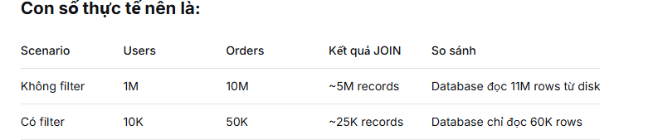
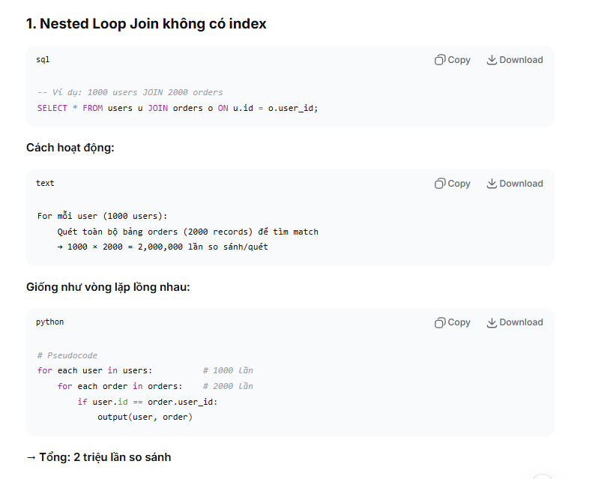
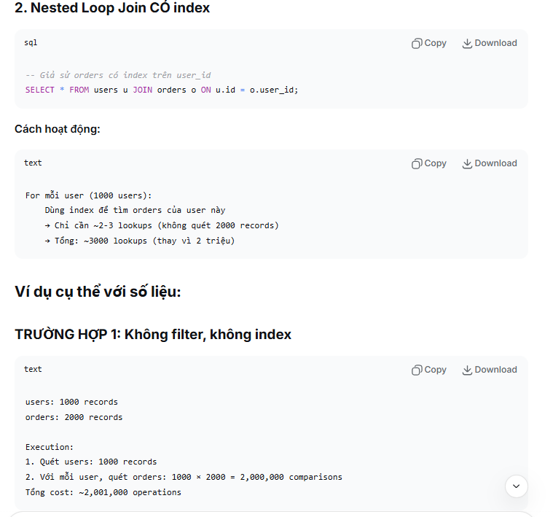
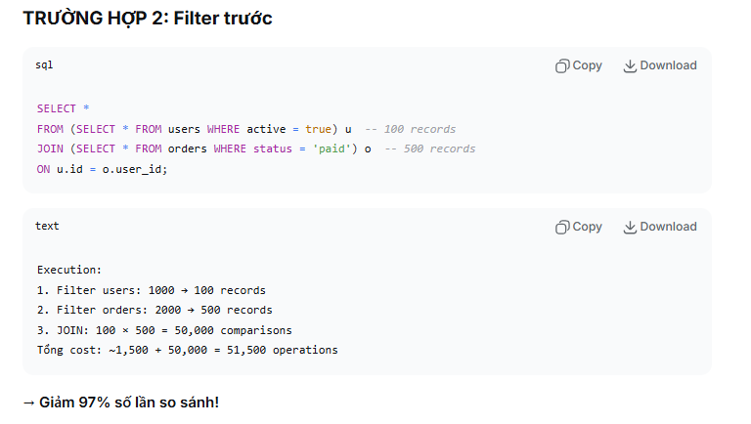

  - b) Tại sao chỉ lấy cột cần thiết mà lại giảm băng thông trong khi khi select bản ghi ta vẫn sẽ quét đủ bản ghi đó
Câu hỏi rất hay! Đây là điểm nhiều người hiểu nhầm. Hãy phân tích kỹ:
Sự khác biệt giữa "quét" và "đọc dữ liệu"
1. Cách database lưu trữ dữ liệu:
text
Một bản ghi trên disk: (fixed-size hoặc variable-size)
[header][col1][col2][col3][col4][col5][col6]...[col20]
↑ ↑
Toàn bộ record Chỉ đọc phần này nếu SELECT ít cột
2. Ví dụ cụ thể:
sql
-- Bảng users có 20 cột, 1M records
-- Mỗi record ~2KB, tổng ~2GB

-- TRƯỜNG HỢP 1: SELECT *
SELECT * FROM users WHERE active = true;
-- Đọc gì: TOÀN BỘ 2KB/record × số records khớp
-- Băng thông: Giả sử 100K records × 2KB = 200MB

-- TRƯỜNG HỢP 2: SELECT id, name, email
SELECT id, name, email FROM users WHERE active = true;
-- Đọc gì: CHỈ 3 cột (~300 bytes/record)
-- Băng thông: 100K records × 0.3KB = 30MB
→ Giảm 85% băng thông!
Tại sao vẫn phải "quét" đủ bản ghi?
Quét (scan) ≠ Đọc toàn bộ dữ liệu
Quét (Scanning):
- Database đi qua tất cả các records trong bảng/index
- Nhưng chỉ đọc metadata để xác định record có match không
Đọc dữ liệu (Data Reading):
- Chỉ đọc nội dung thực tế của các cột được SELECT
- Nếu WHERE match, mới đọc data của cột cần thiết
Cơ chế hoạt động chi tiết:
Ví dụ với PostgreSQL (Heap):
sql
-- Bảng users: id, name, email, address, bio, created_at, ...
-- Mỗi record: 2KB trên disk

SELECT * FROM users WHERE id = 1000;
1. Tìm record id=1000 (index scan)
2. Đọc TOÀN BỘ 2KB từ heap
3. Trả về tất cả cột

SELECT name, email FROM users WHERE id = 1000;
1. Tìm record id=1000 (index scan)
2. Chỉ đọc 2 cột name, email từ heap (~200 bytes)
3. Trả về 2 cột
Index-Only Scan (còn tốt hơn):
sql
-- Nếu có index trên (id, name, email)
SELECT name, email FROM users WHERE id = 1000;
1. Tìm trong index (đã có đủ name, email)
2. KHÔNG cần đọc heap tại all!
3. Trả về từ index
→ Zero heap access!
Các yếu tố ảnh hưởng băng thông:
1. Disk I/O
text
SELECT *: Đọc 2KB từ disk
SELECT col1, col2: Đọc 0.3KB từ disk
→ Giảm 85% disk I/O
2. Network transfer
sql
-- Client-Server scenario
SELECT * FROM users; -- Gửi 2KB/record qua network
SELECT id, name FROM users; -- Gửi 0.2KB/record qua network
3. Memory usage
text
Buffer cache chứa:
- SELECT *: 100K records × 2KB = 200MB
- SELECT 3 cột: 100K × 0.3KB = 30MB
→ Cache được nhiều records hơn
Ví dụ thực tế với JOIN:
TRƯỜNG HỢP XẤU:
sql
SELECT *
FROM users u -- 20 cột, 2KB/record
JOIN orders o -- 15 cột, 1.5KB/record
ON u.id = o.user_id
WHERE u.country = 'US';
-- Kết quả: 50K records
-- Data transfer: 50K × (2KB + 1.5KB) = 175MB
TRƯỜNG HỢP TỐT:
sql
SELECT u.name, u.email, o.order_date, o.total
FROM users u
JOIN orders o ON u.id = o.user_id
WHERE u.country = 'US';
-- Kết quả: 50K records
-- Data transfer: 50K × (0.1KB + 0.1KB) = 10MB
→ Giảm 94% băng thông!
Tại sao database vẫn cần "chạm" tất cả records?
Quá trình thực tế:
text
Bước 1: Index/Full scan để tìm records match WHERE
↓ (Chỉ đọc row pointers, không đọc full data)
Bước 2: Với mỗi matching record
↓
Bước 3: Đọc CHỈ các cột được SELECT từ heap
↓
Bước 4: Trả về kết quả
Hiệu ứng "dây chuyền":
Giảm băng thông → Tăng hiệu năng tổng thể:
text
1. Ít disk I/O hơn
↓
2. Ít memory usage hơn
↓
3. Cache hiệu quả hơn
↓
4. Network nhanh hơn
↓
5. Application xử lý nhanh hơn
↓
6. Client render nhanh hơn
Thực hành tốt nhất:
1. Luôn liệt kê cột cần thiết:
sql
-- KHÔNG NÊN
SELECT * FROM users WHERE ...;

-- NÊN
SELECT id, name, email, created_at FROM users WHERE ...;
2. Sử dụng covering index:
sql
-- Tạo index chứa tất cả cột cần thiết
CREATE INDEX idx_users_covering ON users(id, name, email, country)
WHERE active = true;

-- Query sẽ chỉ dùng index, không đọc heap
SELECT name, email FROM users
WHERE country = 'US' AND active = true;
3. Đặc biệt quan trọng với:
- API responses (JSON/XML nhẹ hơn)
- Reporting queries (hàng triệu records)
- Data export (giảm file size)
- Distributed systems (giảm network traffic)
Tóm lại:
- Database vẫn phải SCAN để tìm records match WHERE
- Nhưng chỉ đọc DATA của các cột được SELECT
- Băng thông giảm vì:
  - Ít data đọc từ disk
  - Ít data transfer qua network
  - Ít memory sử dụng
- Hiệu quả nhất khi kết hợp: Filter sớm + Select ít cột + Index phù hợp

